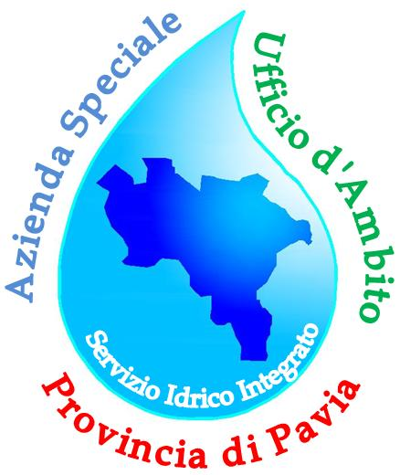

Azienda Speciale
"Ufficio d'Ambito Territoriale Ottimale della Provincia di Pavia per la regolazione e la pianificazione
del Servizio Idrico Integrato".

DICHIARAZIONE relativa all’art. 53, comma 16-ter del D.Lgs. n. 165/2001 (pantouflage)

Il/la sottoscritta ………………….., …………………… dell’Azienda Speciale/Ufficio d’Ambito della Provincia di Pavia
VISTI

- la Legge 190/2012 recante “Disposizioni per la prevenzione e la repressione della corruzione e dell'illegalità nella pubblica amministrazione”;
- il D.Lgs. 165/2001, art. 53, comma 16-ter;
- il DPR 445/2000 recante “Testo unico delle disposizioni legislative e regolamentari in materia di documentazione amministrativa”, con particolare riferimento agli articoli 46, 47, 75 e 76;

consapevole che l’art. 53, comma 16-ter del D.Lgs. n. 165/2001, introdotto dalla Legge 190/2012, determina un vincolo per tutti i dipendenti che negli ultimi 3 anni di servizio hanno esercitato poteri autoritativi o negoziali per conto delle Pubbliche Amministrazioni, di non poter svolgere, nei 3 anni successivi alla cessazione del rapporto di pubblico impiego, attività lavorativa o professionale presso i soggetti privati destinatari dell’attività della Pubblica Amministrazione svolta attraverso i medesimi poteri (cd. clausola di pantouflage);

dato atto della cessazione del rapporto di lavoro con l’Ufficio d’Ambito in seguito al trasferimento ……………………………… dal ……………………..;

si impegna, consapevole delle eventuali conseguenze, a garantire il rispetto della predetta previsione normativa.

Data ________________ Firma ______________

